科目：高一數學 單元：集合的概念與基本關係 類型：課堂講義
姓名：＿＿＿＿＿＿ 班別：＿＿＿＿＿＿ 學號：＿＿＿＿＿＿ 日期：＿＿＿＿＿＿
一、核心概念
1．集合的三要素：確定性（元素是或不是，必須清楚）、互異性（同一集合中元素不重複）、無序性（元素排列先後不影響集合本身）。
2．元素與集合的關係：若 a 是集合 A 的元素，記作 $a ∈ A$（讀作「屬於」）；若不是，記作 $a ∉ A$。
3．常用數集符號：N（自然數集，含0）、N+ 或 N*（正整數集）、Z（整數集）、Q（有理數集）、R（實數集）。
4．集合的表示法：
列舉法：把元素一一列出，例如 $\{1, 2, 3\}$。
描述法：用「元素所滿足的條件」描述，例如 $\{x ∈ R | x > 1\}$。
5．集合間的基本關係：
子集 $A ⊆ B$：A中每一個元素都屬於B。
真子集 $A ⊊ B$：$A ⊆ B$ 且 A ≠ B（B中至少有一個元素不在A中）。
相等 A = B：$A ⊆ B$ 且 $B ⊆ A$。
規定：空集 ∅ 是任何集合的子集。
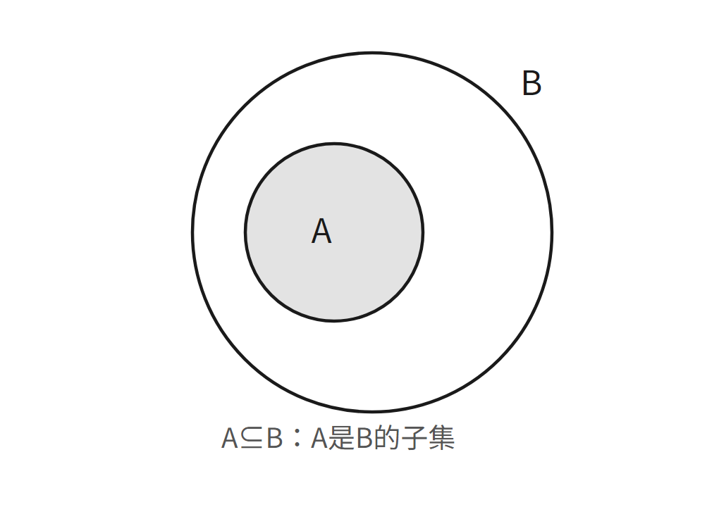
圖1：A⊆B 的 Venn 圖表示——B的圓完全包住A的圓
二、範例
題目：已知集合 $A = \{x ∈ N | x < 4\}$，B = {0, 1, 2, 3, 4}，判斷 A 與 B 的關係，並用列舉法表示 A。
① 理解題意：A是「小於4的自然數」全體，先確定範圍。
② 列舉A：A = {0, 1, 2, 3}。
③ 逐一比對：A中每個元素（0,1,2,3）都在B中；但B多了元素4，不在A中。
④ 下結論：A⊆B 且 A≠B，所以 A⊊B（A是B的真子集）。

接下來請拿《集合的概念與基本關係課堂練習》，依這套框架完成練習A、B、C。

